**长光产业系统多家企业荣获2025年第一批科技型中小企业认定（附企业简介）**

近日，吉林省科学技术厅正式公示了2025年第一批入库科技型中小企业名单。经企业申报、地方推荐、专家评审等程序，长光产业系统企业长春长光格瑞光电技术有限公司、长春长光智欧科技有限公司、长春长光睿视光电技术有限责任公司、长春中科长光时空光电技术有限公司、长光驰宇科技（长春）有限公司、长春长光易格精密技术有限公司、长春长光奥立红外技术有限公司、长春长光启辰科技有限公司（按名单内顺序排序）等8家公司被认定为2025年第一批科技型中小企业。

截至目前，长光产业系统共有20家科技型中小企业（包含2024年认定仍在有效期内企业）。

**长春长光格瑞光电技术有限公司**

长春长光格瑞光电技术有限公司是由吉林省科学技术厅和中国科学院长春光学精密机械与物理研究所共同出资注册成立的吉林省光栅应用中试中心运营实体。

公司始终秉承“发展、创新、共享、共赢”的企业发展理念，以市场需求为导向、以科技研发为基础、以人才为根本，定位于面向世界光谱分析技术科技前沿、面向我国光谱分析仪器产业的重大需求，开展高端光谱仪器研发、核心分光部件制造、先进光谱分析技术研究等工作，建成光谱分析仪器产品中试技术服务及成果转化平台，推动我国光谱分析仪器产业技术进步和发展，实现由“中国制造”到“中国创造”的转变。

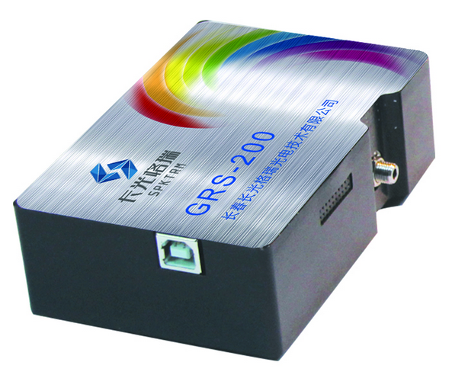

**长春长光智欧科技有限公司**

长春长光智欧科技有限公司是中国科学院长春光机所和光学设计研究团队等自然人合资组建的高技术企业（团队控股），围绕我国在生物科技、集成电路制造检测等领域急需的高速、高精度光学在线检测技术，聚焦显微光学、金属基光学和导引光学等领域的科技成果转化及产业化，致力解决光学“卡脖子”技术难题，打造光学领域国际⼀流企业。

2019年认定国家高新技术企业，2020年认定长春市“专精特新”中小企业和吉林省新型研发机构，2022年认定吉林省“专精特新”中小企业，2023年认定国家知识产权优势企业和吉林省省级企业技术中心，2024年认定国家级专精特新“小巨人”企业。

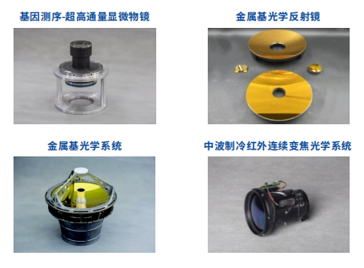

**长春长光睿视光电技术有限责任公司**

长春长光睿视光电技术有限责任公司（简称“长光睿视”）成立于2014年10月，由中国科学院长春光机所与原航测部9人科研团队创立。长光睿视致力于航空遥感与定位，光电探测、搜索与跟踪等领域的高端光电设备的研发、生产及服务，长期与国内国防军工单位、科研院所、地理信息单位、高校及飞机设计单位进行良好合作。

目前公司已拥有30余项发明、软著、实用新型等专利，公司具有武器装备承制单位资格证书、国军标质量管理体系认证证书、军工保密资质证书（军工三证）、ISO9001体系认证，国家级“高企”、市级“专精特新”、科技型中小企业，吉林省新型研发机构等多项认证与荣誉。

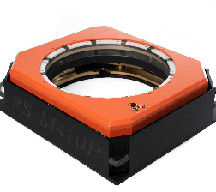

**长春中科长光时空光电技术有限公司**

长春中科长光时空光电技术有限公司(简称“长光时空”)成立于2018年9月30日,注册资本4400万元,是由中国科学院长春光机所、王立军院士团队以及吉林中科成果转化基金共同出资设立的高科技企业,主要从事垂直腔面发射激光器(VCSEL)的研发、生产与销售。

长光时空是高新技术企业，通过了ISO9001:2015质量体系认证和知识产权管理体系认证，拥有授权发明专利10项。

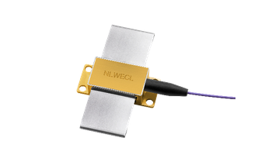

**长光驰宇科技（长春）有限公司**

长光驰宇科技（长春）有限公司成立于2021年，是一家由长光精密仪器集团有限公司等国资参股、光学领域资深科研人员控股的高新技术企业、吉林省雏鹰企业，公司核心团队来自中国科学院长春光机所，参加过航天型号、国家/省级重点研发计划、国家自然科学基金等工程和科研项目，在光谱视觉仪器系统设计、精细光谱控制及标定、多源光谱探测、光谱视觉算法与数据应用等方面掌握核心技术。

公司专注于高端光谱成像与探测的技术创新和产品研发，旗下有GEOYOO（专注工业光谱视觉）和HYPERSPEC（专注高光谱相机）两个子品牌，提供科研级光谱分析、工业在线检测、消费级无损快检三大行业的光谱视觉解决方案。

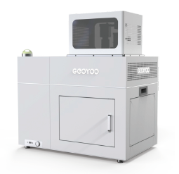

**长春长光易格精密技术有限公司**

长春长光易格精密技术有限公司成立于2015年9月11日，是长春光机所下属的精密铸造企业，由长春奥普光电技术股份有限公司控股。

公司是主要以熔模石膏型为主，从事有色金属合金的精密铸造及相关产品的研发、制造行业。产品主要特点是可铸造复杂薄壁，具有较高的尺寸精度、表面光洁度和机械性能要求的精密零件，标准可达航空航天要求规范。产品广泛应用于航天、航空、武器装备、汽车、轨道交通、医疗器械等领域。

2019年公司通过了GJB9001C-2017武器装备质量管理体系认证；2020年被吉林省发展和改革委员会获批为吉林省精密铸造铝合金工程研究中心；先后被认定为国家级高新技术企业、吉林省专精特新中小企业、企业技术中心。

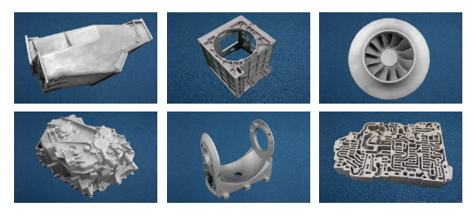

**长春长光奥立红外技术有限公司**

长春长光奥立红外技术有限公司，是隶属于中国科学院长春光机所的高新技术企业，长春市专精特新企业，于2011年成立，主要从事红外光电仪器的研制、开发、生产、销售与服务。

公司以长春光机所专家为技术核心，依托中国科学院长春光机所在光、机、电、算等方面的技术优势、设备优势，在光学镜头设计、激光应用、系统集成、精密零部件加工等方面取得了许多原创性成果。公司成立至今已经开发出高端监控镜头、激光照明器、红外热像仪、高精度转台、监控成像设备、精密传感器开发定制等系列产品。获得了“省级高新技术企业”“科技小巨人企业”“知识产权示范单位”“专精特新”等殊荣，并已通过“质量管理体系”认证，相关产品已通过IEC-60825、IEC-60950、REACH、FDA CDRH认证。

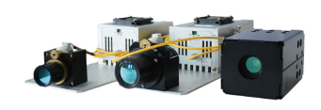

**长春长光启辰科技有限公司**

长春长光启辰科技有限公司(中文简称“长光启辰”)是由中国科学院长春光机所、长春长光辰芯微电子股份有限公司、长春长光视园投资有限公司和研究团队自然人共同投资设立的高新技术企业,成立于2021年9月24日。

公司聚焦CMOS/CCD图像传感器等光电器件的陶瓷封装技术及其多层陶瓷封装基板产品研发,主要从事碳化硅、氧化铝、氮化铝以及其他先进陶瓷封装基板产品的设计、研发、制造等工作,致力于打造国内高端光电器件陶瓷封装和硅/碳化硅组件研发生产平台。

